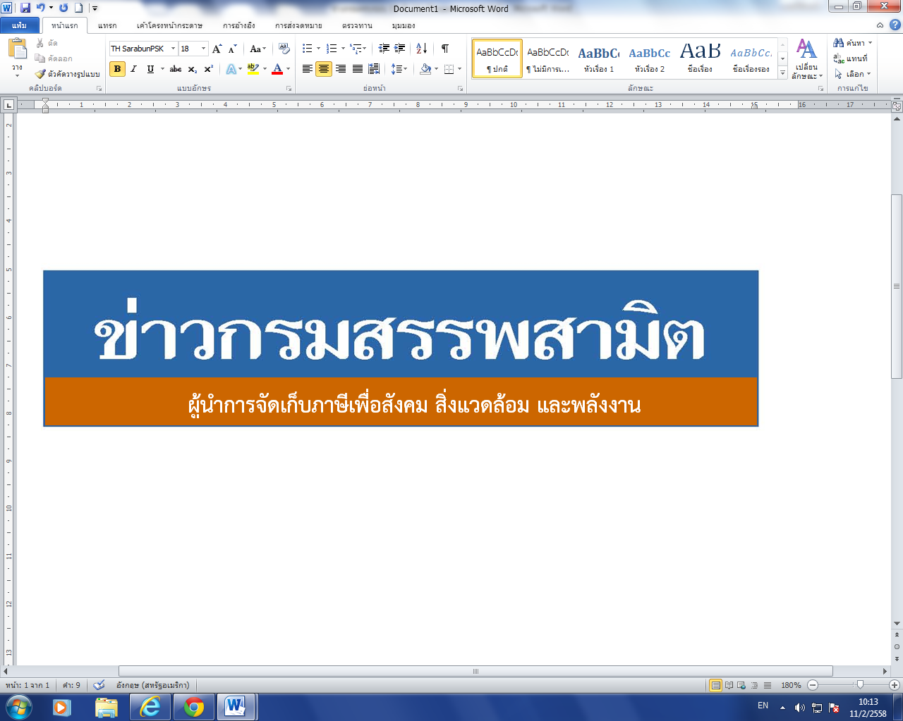


ฉบับที่ 7/2562 8 กุมภาพันธ์ 2562
ผลการปราบปรามผู้กระทำผิดกฎหมายสรรพสามิต
ประจำปีงบประมาณ พ.ศ. 2562 ระหว่างวันที่ 1 – 7 กุมภาพันธ์ 2562 พบการกระทำผิด จำนวน 538 คดี คิดเป็นเงินค่าปรับ 6.86 ล้านบาท

กรมสรรพสามิตดำเนินมาตรการเชิงรุกในการป้องกันและปราบปรามสินค้า ผิดกฎหมายสรรพสามิต เพื่อสร้างความเป็นธรรม โปร่งใส และความมั่นใจให้แก่ผู้ประกอบการ ที่เสียภาษีโดยสุจริต
นางสดศรี พงศ์อุทัย รองอธิบดีกรมสรรพสามิต รักษาการในตำแหน่งที่ปรึกษา ด้านการพัฒนาและบริหารการจัดเก็บภาษี ในฐานะโฆษกกรมสรรพสามิต เปิดเผยว่า ได้ดำเนินงานตามมาตรการเชิงรุกในการป้องกันและปราบปรามผู้กระทำผิดกฎหมายสรรพสามิตตามพระราชบัญญัติภาษีสรรพสามิต พ.ศ. 2560 และจูงใจผู้ที่อยู่นอกระบบให้เข้ามาสู่ระบบภาษี ซึ่งที่ผ่านมากรมสรรพสามิต ได้จัดทำแผนเฉพาะกิจปราบปรามผู้กระทำผิดกฎหมายสรรพสามิตโดยระดมกำลังเจ้าหน้าที่ชุดเฉพาะกิจ จากสำนักตรวจสอบ ป้องกันและปราบปราม และเจ้าหน้าที่สรรพสามิตพื้นที่ทั่วประเทศพร้อมสนธิกำลัง กับหน่วยงานที่เกี่ยวข้องร่วมกันตรวจสอบและปราบปรามการกระทำผิดกฎหมายสรรพสามิตตามพื้นที่เป้าหมายที่คาดว่าอาจมีการกระทำผิด เพื่อสร้างความเป็นธรรม โปร่งใส และความมั่นใจให้แก่ผู้ประกอบการ ที่เสียภาษีโดยสุจริต และเพื่อเป็นมาตรการเสริมทางอ้อมในการดูแลสุขภาพของผู้บริโภค ให้บริโภคสินค้า ที่ถูกต้องตามกฎหมาย เนื่องจากการบริโภคสินค้าที่หลีกเลี่ยงภาษีจะเป็นอันตรายและส่งผลเสียต่อสุขภาพมากกว่าสินค้าโดยทั่วไป
จากผลการตรวจค้นและจับกุมผู้กระทำผิดกฎหมายสรรพสามิตตามพระราชบัญญัติภาษีสรรพสามิต พ.ศ. 2560 โดยผลการปราบปรามผู้กระทำผิดกฎหมายสรรพสามิตทั่วประเทศ ปีงบประมาณ 2562 (ระหว่างวันที่ 1 - 7 กุมภาพันธ์ 2562) พบว่ามีการกระทำผิด จำนวน 538 คดี คิดเป็นเงินค่าปรับ 6.86 ล้านบาท โดยแยกเป็น - สุรา จำนวน 329 คดี คิดเป็นเงินค่าปรับ 2.88 ล้านบาท
- ยาสูบ จำนวน 139 คดี คิดเป็นเงินค่าปรับ 2.68 ล้านบาท
- ไพ่ จำนวน 9 คดี คิดเป็นเงินค่าปรับ 0.03 ล้านบาท
- น้ำมันและผลิตภัณฑ์น้ำมัน จำนวน 21 คดี คิดเป็นเงินค่าปรับ 0.36 ล้านบาท
- น้ำหอม จำนวน 2 คดี คิดเป็นเงินค่าปรับ 0.02 ล้านบาท
- รถจักรยานยนต์ จำนวน 31 คดี คิดเป็นเงินค่าปรับ จำนวน 0.52 ล้านบาท
- สินค้าอื่น ๆ จำนวน 7 คดี รวมเป็นเงินค่าปรับ 0.35 ล้านบาท
โดยมีของกลางแยกเป็นน้ำสุรา จำนวน 12,982.475 ลิตร ยาสูบ จำนวน 9,128 ซอง ไพ่ จำนวน 108 สำรับ น้ำมันและผลิตภัณฑ์น้ำมัน จำนวน 62,340.000 ลิตร น้ำหอม จำนวน 133 ขวด รถจักรยานยนต์ จำนวน 33 คัน
“หากประชาชนท่านใดทราบเบาะแสการกระทำความผิดเกี่ยวกับสินค้าที่ต้องเสียภาษีสรรพสามิตสามารถแจ้งโดยตรงได้ที่กรมสรรพสามิต หรือสำนักงานสรรพสามิตพื้นที่ทุกแห่งทั่วประเทศ หรือ Call center 1713 ได้ตลอด 24 ชั่วโมง หรือที่ www.excise.go.th ซึ่งกรมสรรพสามิตจะปกปิดข้อมูลของผู้แจ้งเบาะแสเป็นความลับ และจะมอบสินบนนำจับให้ ภายหลังจากคดีเสร็จสิ้นเรียบร้อยแล้ว”
***************************
ฝ่ายประชาสัมพันธ์ สำนักงานเลขานุการกรม กรมสรรพสามิต โทร/โทรสาร 0 2241 4778

